Конспект по теме «Система Земля-Луна»
Земля – это третья по удаленности от Солнца планета. Среднее расстояние от Солнца до Земли 150 млн. км.
Масса Земли - 6·10²⁴ кг. Средняя скорость движения вокруг Солнца 29,8 км/с.
Радиус 6378 км, средняя температура 15°С. Поверхность на ¾ покрыта водой, атмосфера - азот, кислород, водяные пары, аргон, углекислый газ (слайды 2-3)
Поговорим о ближайшем к нам небесном теле-Луне
В 1913г. Русский поэт Максимилиан Волошин так писал о Луне:
Ни сумрака, ни воздуха, ни вод-
Лишь острый блеск гранитов, сланцев, шпатов.
Ни шлейфы зорь, ни веера закатов
Не озаряют черный небосвод.
Поэт создал на редкость яркий, запоминающийся образ безжизненного лунного мира:
И страшный шрам на кряже лунных Альп
Оставила небесная секира.
Ты, как Земля, с которой сорван скальп,-
Лик Ужаса в бесстрастности эфира!
Да, Луна напоминает Землю, с которой сорван скальп. Луна не имеет такого чехла, какой имеет Земля, и которому мы с вами и все живое обязаны своим существованием. Луна не имеет атмосферы.(слайд 4)
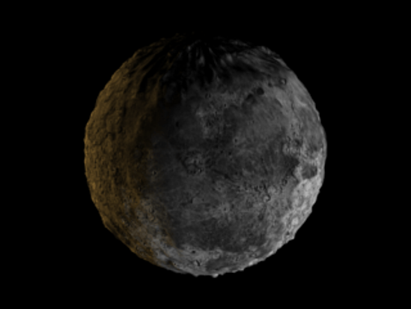

А почему на Луне нет атмосферы? Вопрос этот принадлежит к тем, которые уясняются, если сначала их, так сказать, перевернуть. Прежде чем говорить о том, почему Луна не удерживает вокруг себя атмосферы, поставим вопрос: почему удерживается атмосфера вокруг нашей собственной планеты? Вспомним, что воздух, как и всякий газ, представляет хаос не связанных между собой молекул, стремительно движущихся в различных направлениях. Средняя их скорость при 0° – около ½ км в секунду (скорость ружейной пули). Почему же не разлетаются они в мировое пространство? По той же причине, по какой не улетает в мировое пространство и ружейная пуля. Ис- тощив энергию своего движения на преодоление силы тяжести, молекулы падают обратно на Землю. Вообразите близ земной поверхности молекулу, летящую отвесно вверх со скоростью ½ км в секунду. Как высоко вверх может она взлететь? Нетрудно вычислить: скорость v, высота подъёма h и ускорение силы тяжести g связаны следующей формулой: 2gh=v² . Подставим вместо v его значение – 500 м/сек, вместо g – 10 м/сек² ; имеем = 25000=20 h , откуда h = 12500м.
Небольшая часть молекул имеет скорость 3500м/с. Эта скорость достаточна, чтобы молекулы могли взлететь на высоту 600 км. Но для того, чтобы покинуть земной шар, молекулы должны иметь v=11 км/с, а подобными скоростями обладают только единичные молекулы. Вот почему Земля так прочно удерживает свою атмосферную оболочку.
Масса Луны в 81 раз меньше массы Земли; соответственно этому скорость, необходимая для преодоления там силы тяжести, тоже меньше и равна всего 2360 м/сек. А так как скорость молекул кислорода и азота при умеренной температуре может превышать эту величину, то понятно, что Луна должна была бы непрерывно терять свою атмосферу, даже если бы она у нее образовалась. (слайд 5)
Высказывалась мысль – вернее, мечта, – что со временем, когда земное человечество посетит и покорит Луну, оно окружит её искусственной атмосферой и сделает таким образом пригодной для обитания. Теперь нам ясна несбыточность подобного предприятия. Отсутствие атмосферы у нашего спутника – не случайность, не каприз природы, а закономерное следствие физических законов.
Отсутствие атмосферы на Луне приводит к резкому перепаду температур от 400К (+130ºС днем) до 100К (-170ºС ночью)
Солнечное затмение
Земле достался один-единственный спутник. Но зато какой! Луна в 400 раз меньше Солнца и в 400 раз ближе него, поэтому на небе Солнце и Луна кажутся дисками одинакового размера. Так что Луна может заслонить собой Солнце.
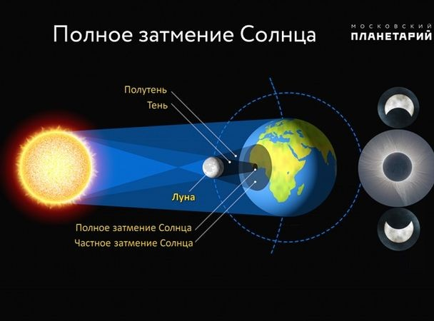

Когда Луна при своём движении вокруг Земли полностью или частично заслоняет Солнце, происходит Солнечное затмение. Во время полного затмения луна закрывает весь диск Солнца, благодаря тому, что видимые диаметры луны и солнца почти одинаковы. Солнце имеет вид чёрного диска, окружённого нежным сиянием. Дневной свет настолько ослабевает, что можно увидеть на небе планеты и яркие звёзды. (слайд 6)
Тень Луны на Земле. Полные солнечные затмения можно наблюдать только в тех областях Земли, по которым проходит полоса тени Луны. Диаметр тени не превышает 270 км, поэтому полное затмение Солнца видно лишь на малом участке земной поверхности.
Кольцеобразное затмение Солнца. Если видимый диаметр Луны оказывается немного меньше Солнечного, то затмение приобретает кольцеобразную форму.
В 2018 г. мы сможем наблюдать три подобных явления.
15.02.18 в 23:52 по Москве посмотреть на данное явление получится у пингвинов с учеными в Антарктиде, а также населению Южной Америки. Россиянам не представится такая возможность, поэтому солнечное затмение 15 февраля 2018 г. пройдет вдали от наших взоров.
13.07.18 утром в 06:02 по Москве люди на юге Австралии, востоке Антарктиды, в Тасмании и в водах Индийского океана смогут следить за данным солнечным затмением.
11.08.18 в 12:47 –Монголия, Казахстан, Сибирь, Дальний Восток, Китай
Если бы житель Земли мог очутиться на Луне, внимание его привлекли бы три необычных обстоятельства.
1)Чёрный небосвод
Сразу же бросился бы в глаза странный цвет дневного неба на Луне: вместо привычного голубого купола расстилался бы совершенно чёрный небосвод, усеянный – при ярком сиянии Солнца! – множеством звёзд, четко выделяющихся, но совершенно не мерцающих. Причина заключается в отсутствии на Луне атмосферы. «Голубой свод ясного и чистого неба, – говорит Фламмарион свойственным ему живописным языком, – нежный румянец зорь, величественное зарево вечерних сумерек, чарующая красота пустынь, туманная даль полей и лугов, и вы, зеркальные воды озёр, издревле отражающие в себе далекие лазурные небеса –ваше существование и вся красота ваша зависят исключительно лишь от той легкой оболочки, которая простирается над земном шаром»
2) Земля на небе Луны
Вторая достопримечательность на Луне- висящий в небе огромный диск Земли: поперечник его вчетверо больше поперечника лунного диска на земном небе. В «земные ночи» на Луне можно было бы читать мелкую печать (слайд 7)

Земля на небе Луны
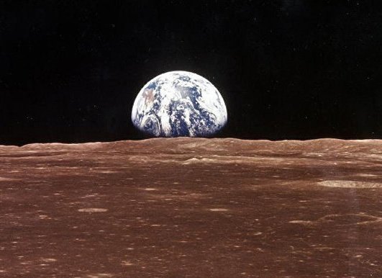

3) Мир без звуков.
Итак, лунный мир-это мир без воды и без воздуха, а, следовательно,- это мир без звуков, т.к. в безвоздушном пространстве звук не распространяется. И что бы ни произошло на Луне- извержение ли вулкана, падение гигантского метеорита или посадка космического аппарата, тишина на Луне остается ненарушенной.
Строение Луны
Луна состоит из коры, верхней мантии (астеносферы), средней мантии, нижней мантии и ядра. Атмосфера практически отсутствует. Поверхность Луны покрыта реголитом — смесью тонкой пыли и скалистых обломков, образующихся в результате столкновений метеоритов с лунной поверхностью. Ударно-взрывные процессы, сопровождающие метеоритную бомбардировку, способствуют взрыхлению и перемешиванию грунта, одновременно спекая и уплотняя частицы грунта. Толщина слоя реголита составляет от долей метра до десятков метров
Толщина коры Луны меняется от 0 до 105 км. По данным со спутников гравитационной разведки GRAIL, толщина лунной коры больше на том полушарии, которое обращено к Земле (слайд 8)

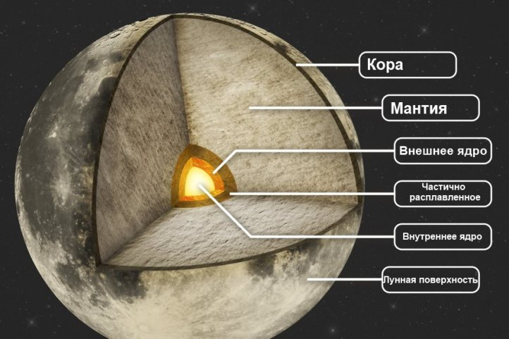

Фазы Луны
Луна – не самосветящееся тело: она светит отражённым солнечным светом. В зависимости от положения, которое Луна занимает по отношению к Земле и Солнцу, мы видим Луну в разных формах: то полную то половинку, то совсем не видим. Наблюдаемая с земли освещённая часть лунного диска называется фазой Луны. Граница освещённой и неосвещённой части называется терминатор, а лунный серп – лимбом. (слайд 9)

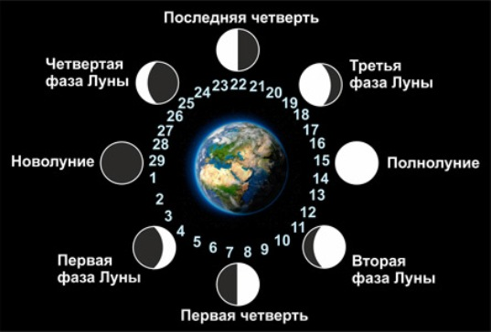
- 4 фазы Луны. Различают 4 фазы Луны: новолуние, 1 четверть, полнолуние, последняя четверть.
- Фазы луны (относительно Солнца) Проследим смену лунных фаз.
- Новолуние – Луна проходит между Солнцем и Землёй и обращена к нам своей тёмной стороной не видна.
- 1-2 день в западной части неба появляется и растёт серп «молодой» Луны.
- 7 сутки – видна вся правая половина Луны – первая четверть
- (Луна восходит днём, к вечеру видна в южной области неба и заходит ночью)
- 14 – 15 день – полнолуние – Солнце освещает всё лунное полушарие, обращённое к Земле. (Луна восходит при заходе Солнца, и заходит при его восходе, в середине ночи видна в южной стороне неба)
- Потом Луна постепенно приближается к Солнцу с запада и освещается им слева.
- 7 дн. – последняя четверть – Луна восходит около полуночи, к восходу Солнца оказывается в южной стороне неба и заходит днём.
- При дальнейшем сближении с Солнцем Луна становится видна в виде серпа. Можно увидеть под утро и заходит перед заходом Солнца.
Синодический и сидерический месяц. Время, за которое Луна делает полный оборот вокруг Земли, называется сидерическим месяцем. Он равен примерно 27 сут. Промежуток времени между одинаковыми фазами Луны называется синодическим месяцем. Он равен 29,5 суток. (слайд 10)
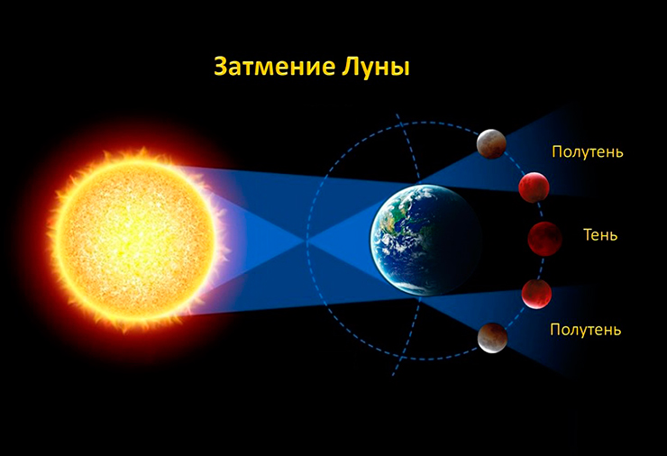
Сарос. Ещё древние астрономы заметили, что затмения повторяются через определённый промежуток времени. Этот промежуток они назвали САРОС (в переводе с египетского «повторение»). Сарос составляет примерно 18 лет 11 дней. В течение каждого сароса происходи 70 затмений: 42 солнечных и 28 лунных. Однако лунные затмения наблюдаются чаще, чем солнечные, т.к. лунные видны со всего ночного полушария Земли. Полное солнечное затмение в данной точке земной поверхности видно раз в 200 лет. Промежуток между солнечным и лунным затмением составляет примерно 2 недели (т.е. от новолуния до полнолуния). В году бывает 2 солнечных и 2 лунных затмения. В 1982 году было 7 затмений (это максимальное количество)

Видимая и обратная стороны Луны
Луна делает полный оборот вокруг Земли примерно за 27 суток. За это же время Луна делает полный оборот вокруг своей оси. Период вращения Луны вокруг оси равен периоду её обращения вокруг Земли, поэтому к Земле обращено всегда одно и то же полушарие Луны. (слайд 11)
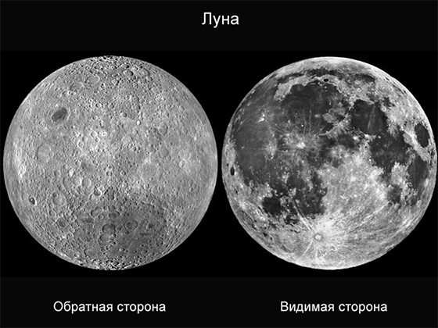

Впервые обратная сторона Луны была сфотографирована советской АМС «Луна-3» 7 октября 1959 года. Прием сигнала осуществляли в Симеизской обсерватории. В массовой печати впервые изображение обратной стороны Луны, полученное АМС «Луна-3», появилось 27 октября 1959 года, оно было опубликовано в газете «Правда» и в других советских изданиях

АМС «Луна-3» (слайд 12)

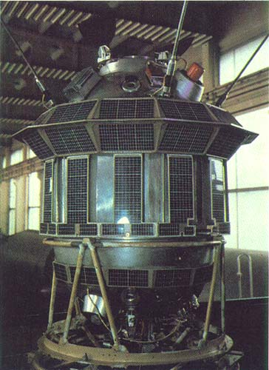

Поверхность Луны
В 1609 году Галилео Галилей впервые наблюдал Луну в свой маленький самодельный телескоп. Он увидел огромные углубления с темной поверхностью и принял их за моря и океаны. С тех пор на картах Луны остались поэтические названия «Море дождей», «Море спокойствия», «Море облаков», «Океан бурь». (слайд 13)
Моря и материки
С Земли мы видим невооруженным глазом объекты диаметром в 100км, а в телескоп - 1км. Поверхность стала твердой 4 млрд. 527 млн лет назад.
Более темные (Моря) без воды на видимой стороне 30% поверхности (на обратной стороне меньше). Это сравнительно ровная поверхность - впадины до 3 км, покрыты лавой (когда-то извержения вулканов). Море: Дождей, Кризиса, Холода, Влажности, океан Бурь и т.д. Возраст морей больше 3 млрд. лет. (слайд 14)

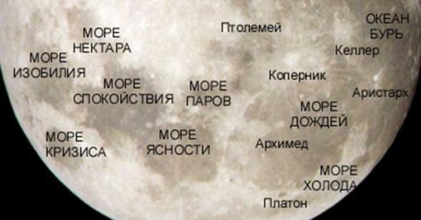

Более светлые (материки) занимают на видимой стороне 70% поверхности.

Кратеры (слайд 15-16)
Характерная особенность лунного рельефа – кольцевые структуры (кратеры). Самых разных размеров, на видимой стороне более 1700 размером более 3,5км (размером более 1км можно насчитать более 300000). В центре - горка у большинства крупных кратеров и они окружены возвышенностью в 2-3км с пологими склонами. Название кратеров - это в большинстве фамилии ученых: Аристарх, Тихо, Коперник, Кеплер и т.д.
Образование кратеров:
1.Падение метеоритов. Удар – взрыв, разлетаются осколки, образуя более мелкие кратеры и лучевые системы-цепочки кратеров тянущихся на сотни км (от кратеров Тихо, Коперник, Кеплер, и т.д).
2. Извержение вулканов (крупные кратеры).
Лучший период наблюдений кратеров - граница освещенной и не освещенной части (терминатор).

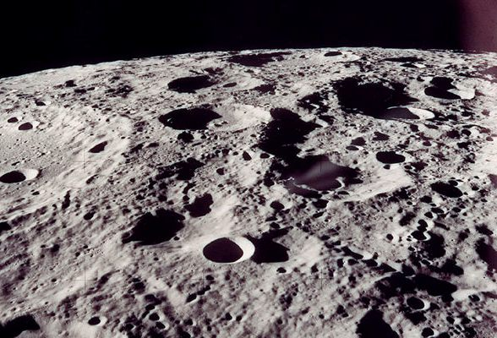
Горы (слайд 17)

Горы - горные хребты, возраст порядка 4млрд. лет (светлые участки, видны в телескоп). Максимальная высота 9км. Альпы, Карпаты, Кордильеры, Алтай, Кавказ и т.д. Первые название ввел Ян Гавелий.
Последние 2 млрд.лет рельеф практически не меняется т.к:
1. Закончилась вулканическая деятельность.
2. Уменьшилась интенсивность падения метеоритов.
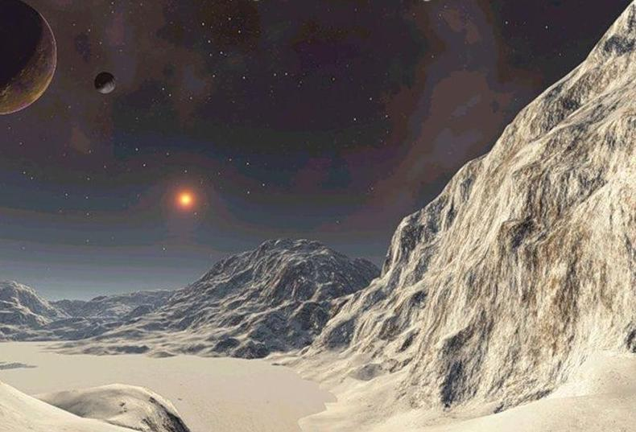
Лунный грунт(слайд 18)
Впервые лунный грунт был доставлен на Землю экипажем космического корабля «Аполлон-11» в июле 1969 года в количестве 21,7 кг. В ходе лунных миссий по программе Аполлон всего на Землю было доставлено 382 кг лунного грунта. Автоматическая станция «Луна-16» доставила 101 г грунта 24 сентября 1970 года (уже после экспедицийАполлон-11 и Аполлон-12).
«Луна-16», «Луна-20» и «Луна-24» доставили грунт из трёх районов Луны: Моря Изобилия, материкового района вблизи кратера Амегино и Моря Кризисов в количестве 324 г, и он был передан в ГЕОХИ РАН для исследования и хранения.

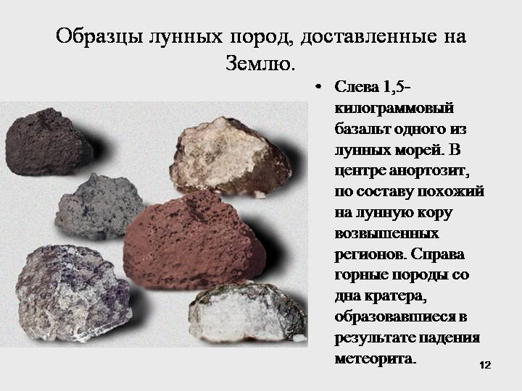

Приливы и отливы (слайд 19-21)

Прили́в и отли́в — периодические вертикальные колебания уровня океана или моря, являющиеся результатом изменения положений Луны и Солнца относительно Земли совместно с эффектами вращения Земли и особенностями данного рельефа и проявляющиеся в периодическом горизонтальном смещении водных масс. Приливы и отливы вызывают изменения в высоте уровня моря, а также периодические течения, известные как прили́вные течения, делающие предсказание приливов важным для прибрежной навигации.
Гравитационное воздействие Земли на Луну и наоборот довольно велико. Разные части Земли по разному подвергаются притяжению Луны: сторона, повернутая к Луне, - в большей степени, обратная сторона - в меньшей, так как дальше находится от нашего спутника. В результате разные части Земли стремятся прийти в движение в направлении Луны с разными скоростями. Поверхность, обращенная к Луне, вздувается, центр Земли смещается меньше, а противоположная поверхность вовсе отстает, и с этой стороны тоже образуется вздутие - из-за "отставания".
Во время приливов и отливов ежесуточно затрачивается огромная знергия. Эта энергия расходуется Луной. Потеря этой энергии проявляется в том, что и Луна, и Земля замедляют свое вращение вокруг своих осей, вследствие чего расстояние между ними увеличивается

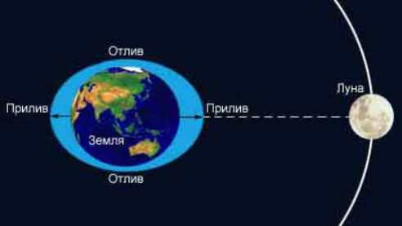
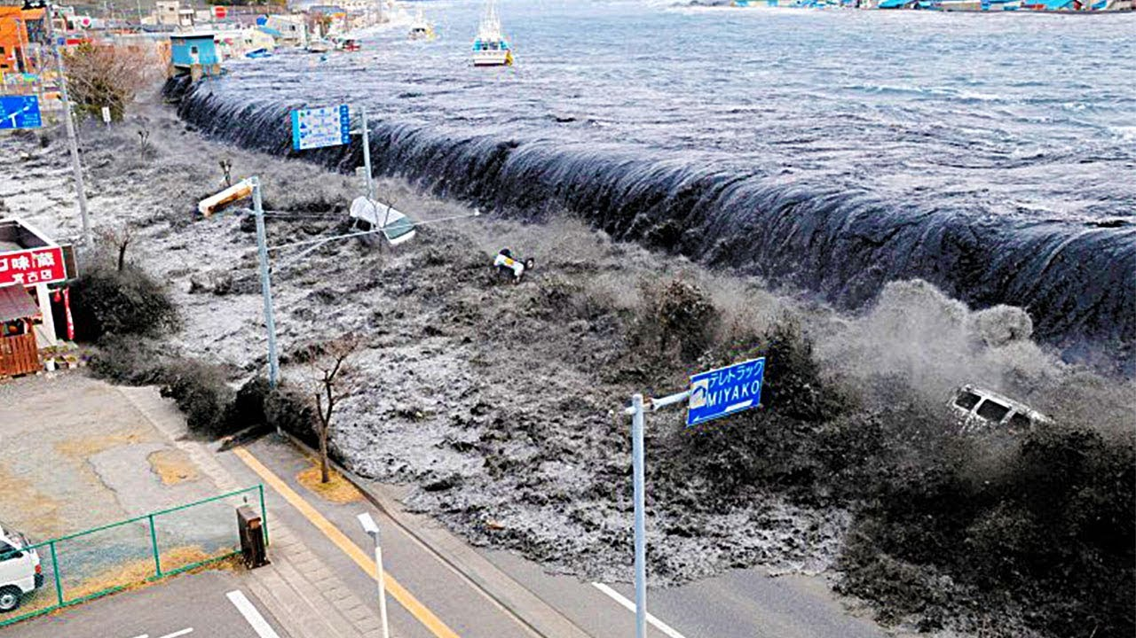
Залив Фанди во время прилива и отлива
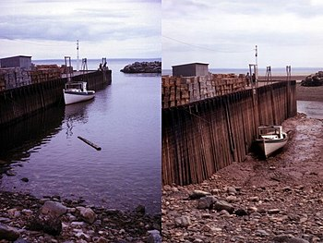

Происхождение Луны.
- Гипотеза центробежного разделения: от быстро вращающейся протоземли под действием центробежных сил отделился кусок вещества, из которого затем образовалась Луна. Эту гипотезу в шутку называют «дочерней».
- Гипотеза захвата: Земля и Луна образовались независимо, в разных частях Солнечной системы. Когда Луна проходила близко к земной орбите, она была захвачена гравитационным полем Земли и стала её спутником. Эту гипотезу в шутку называют «супружеской».
- Гипотеза совместного образования: Земля и Луна образовались одновременно, в непосредственной близости друг от друга (в шутку — «сестринская» гипотеза).
- Гипотеза испарения: из расплавленной протоземли были выпарены в пространство значительные массы вещества, которые затем остыли,сконденсировались на орбите и образовали протолуну.
- Гипотеза многих лун: несколько маленьких лун были захвачены гравитацией Земли, затем они столкнулись друг с другом, разрушились, и из их обломков образовалась нынешняя Луна.
- Гипотеза столкновения: протоземля столкнулась с другим небесным телом, а из выброшенного при столкновении вещества образовалась Луна.

Закрепление
Физические условия на Луне (обучающиеся отвечают)
1. Нет атмосферы (может и была) т.к. масса Луны в 81 раз меньше земной и вторая космическая скорость для Луны 2,38км/с
2. Небо черное, видны хорошо звезды, планеты (нет магнитного поля поэтому ориентация по звездам).
3. Диск Земли с Луны в 4 раза больше диска Солнца.
4. Продолжительность суток около месяца (29,5 дня) – две недели день, две недели ночь.
5. Резкий перепад температур от 400К (+130ºС днем) до 100К (-170ºС ночью) из-за отсутствия атмосферы. На глубине десятков см Т = const., грунт (реголит, достигающий в некоторых местах толщины 10-12м) имеет плохую теплопроводность.
6. Луна повернута к нам одной стороной (с небольшими колебаниями) – оборот вокруг оси и вокруг Земли за 27,3 сут.
Свяжем астрономию с литературой:

  - Фрагмент стихотворения В.Я.Брюслва «Август»
Здравствуй, август, венчан хмелем, смуглый юноша-сатир!
Мы ковры под дубом стелем, мы в лесу готовим пир!..
Август милый! Отрок смуглый! Как и мы, ты тоже пьян.
Свечерело. Месяц круглый озарил круги полян.
В какой области неба находится месяц? (Ответ: Луна в фазе полнолуния восходит вечером и видна на востоке)
  - В поэме «Песнь о Гайавате» есть такие строки:

В гневе солнце заходило, пролагая путь багряный,
Зажигая тучи в небе, как вожди сжигают степи,
Отступая пред врагами.
А Луна- ночное солнце- вдруг восстала из засады
И направилась в погоню по следам его кровавым
В ярком зареве пожара
В какой фазе была Луна? (ответ: в полнолунии)
3) Опровергните мнение «мы видим только 1 полушарие Луны потому, что Луна не вращается вокруг своей оси» ( период вращения Луны вокруг оси равен периоду её обращения вокруг Земли)
4) Что такое фаза Луны? (Наблюдаемая с земли освещённая часть лунного диска)
5) Назвать их (по картинкам) (новолуние, 1 четверть, 2 четверть, полнолуние)
6) Что такое синодический месяц? Чему он равен? (Промежуток времени между одинаковыми фазами Луны. Равен 29,5 суток.)
7) Что такое сидерический месяц? Чему он равен? (Время, за которое Луна делает полный оборот вокруг Земли. Равен 27 сут.)
8) При каком условии происходит лунное затмение? (Когда при движении вокруг Земли Луна попадает в конус земной тени, которую отбрасывает освещённый Солнцем земной шар. Луна пересекает плоскость эклиптики в фазе полнолуния.)
9) При каком условии происходит солнечное затмение? (Когда Луна при своём движении вокруг Земли полностью или частично заслоняет Солнце. Когда Луна пересекает плоскость эклиптики в фазе новолуния)

